Муниципальное казенное общеобразовательное учреждение «Михалёвская средняя общеобразовательная школа»

Рассмотрено на
педагогическом совете
Протокол №5 от 13.04.2022

З.П. Казыева

Аналитическая справка
По итогам мониторингового исследования «Изучение уровня профессиональной компетентности педагогов Интенсив «Я учитель -3.0.»» с использованием цифрового сервиса https://education.yandex.ru/uchitel/intensiv3 в системе реализации мероприятия «Выявление профессиональных дефицитов педагогический работников с помощью проекта «Яндекс-учитель – Интенсив Я-учитель 3.0»». в рамках реализации антирисковой программы «Недостаточная предметная и методическая компетентность педагогических работников».

Дата проведения мониторинга: 15.03.2022 – 10.04.2022

Основание проведения диагностики: план ВШК внутренней оценки системы качества образования МКОУ «Михалёвская СОШ» на 2022 год в рамках проекта 500+.

Цель: определение уровня профессиональной компетентности педагогов и типичных затруднений педагогов для дальнейшей коррекции.

Задачи: 1. Определить уровень профессиональной компетентности каждого учителя;
2. Изучить, обобщить и систематизировать типичные затруднения и успехи педагогов для коррекции методической работы.
3. Наметить управленческие решения для по повышению эффективности качества деятельности педагогов.

Объект исследования: система образовательного процесса.

Предмет исследования: профессиональная компетентность педагогов.

Вид контроля: тематический.

Методы контроля: тестирование.

План проведения мероприятия:
- Проведение тестирования 15.03.2022 – 10.04.2022
- Составление аналитической справки 12.04.2022
- Представление результатов работы на педагогическом совете: до 25.05.2022г.

Продукт контроля: Интенсив «Я Учитель» 3.0»» с использованием цифрового сервиса https://education.yandex.ru/uchitel/intensiv3

У конкретного учителя характеристики профессиональной компетентности складываются неравномерно в течение профессиональной жизни. Увидеть эту внутреннюю динамику - это и значит оценить профессиональную компетентность учителя, сделать прогноз его профессионального роста. Данное положение определило актуальность проведенного мониторингового исследования.
Всего в исследовании приняли участие 14 педагогов, что составило 100%

В качества средств выявления уровня сформированности профессиональных компетентностей педагога выступали критериально ориентированные тесты. Критериями (признаки сформированности профессиональных компетентностей, готовности к профессиональной деятельности) оценки качества педагогической деятельности явились: -

  - Работа с трудным поведением
  - Цифровые компетенции педагога
  - Гибкие навыки успешного современного учителя
  - Формирование функциональной грамотности учеников

Общие сведения об учителях-участниках тестирования.

В тестировании приняли участие - 14 учителей. Из них:
Высшая категория- 2чел
Первая категория – 6 чел
Без категории – 6 чел

В возрасте от 20 до 30 лет – 2чел
От 31 до 39 лет – 2 чел
От 40 лет до 54 лет- 9 чел

От 55 лет до 68 лет – 1 чел

Преподают в школе менее 5 лет – 0 чел
от 5 до 10 лет –2 чел
от 10 до 20 лет – 9 чел

от 20 до 30 лет – 3 чел

Наибольшую по численности группу участников апробации составили опытные педагоги
– 10 чел- 56,25%

В ходе исследования было выявлено:

Анализ результатов выполнения тестовых работ учителями начальных классов.

критерий | Высокий уровень  100-70% | Средний уровень  70-40% | Низкий  уровень 40-0%
Цифровые компетенции педагога | 2 | 12 | 0

Компетенции успешного современного учителя
Анализ своих действий | 6 | 8 | 0
Ориентация на результат | 7 | 5 | 2
Умение сотрудничать с коллегами | 7 | 6 | 1
Умение формировать развивающую среду для учеников | 9 | 5 | 0
Индивидуальный подход к каждому ученику | 4 | 10 | 0
Умение создавать в классе  здоровую атмосферу | 7 | 7 | 0
Работа с трудным поведением
Реагирование на проявления трудного поведения | 7 | 7 | 0
Выстраивание стратегии работы с трудным поведением | 9 | 5 | 0
Анализ причин трудного поведения | 0 | 10 | 4
Выявление трудного поведения | 7 | 6 | 1
Анализ своей работы с трудным поведением | 9 | 4 | 1
Формирование функциональной грамотности учеников
Способность сформировать у учеников читательскую  грамотность | 10 | 4 | 0
Способность сформировать  у учеников естественнонаучную грамотность | 13 | 1 | 0
Способность сформировать  у учеников креативное мышление | 10 | 4 | 0
Способность сформировать у учеников математическую  грамотность | 12 | 2 | 0
Способность сформировать у учеников финансовую  грамотность | 10 | 4 | 0
Способность сформировать у учеников глобальные  компетенции | 10 | 3 | 1

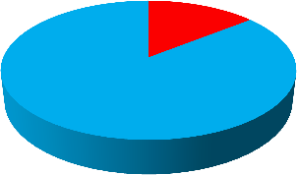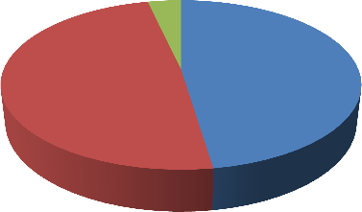
Цифровые компетенции педагога

высокий средний низкий
компетенции
современного учителя

высокий средний низкий

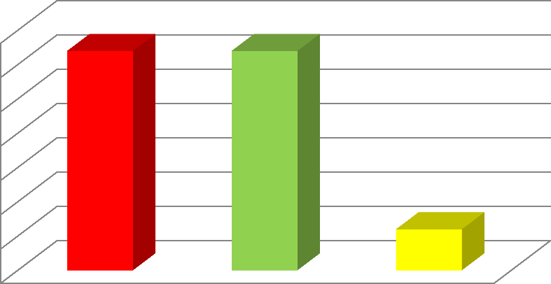
Работа с трудным поведением
35
30
25
20
15
10
5
0
высокий
средний
низкий

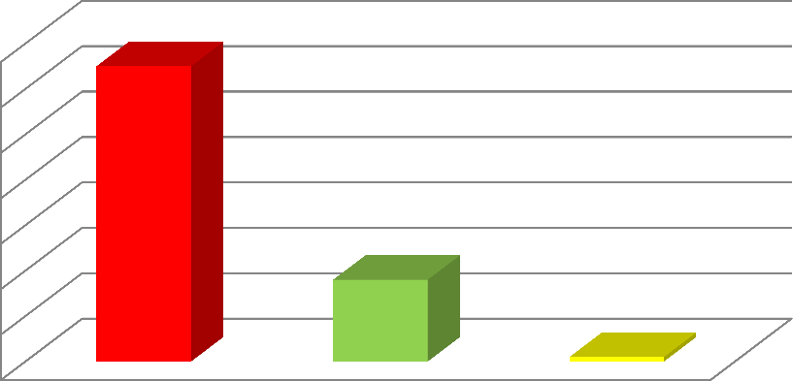
формирование функциональной
грамотности учеников
70
60
50
40
30
20
10
0
высокий
средний
низкий

Анализ результатов выполнения тестовых работ учителями методического объединения «Филология».

критерий | Высокий уровень 100-70% | Средний уровень 70-40% | Низкий уровень 40-0%
Цифровые компетенции педагога | 5 | 7 | 0
Компетенции успешного современного учителя
Анализ своих действий | 5 | 7 | 0
Ориентация на результат | 9 | 3 | 0
Умение сотрудничать с коллегами | 5 | 5 | 2
Умение формировать развивающую среду для учеников | 8 | 4 | 0
Индивидуальный подход к каждому ученику | 6 | 6 | 0
Умение создавать в классе  здоровую атмосферу | 7 | 4 | 1
Работа с трудным поведением
Реагирование на проявления трудного поведения | 6 | 6 | 0
Выстраивание стратегии работы с трудным поведением | 10 | 1 | 1
Анализ причин трудного поведения | 3 | 8 | 1
Выявление трудного поведения | 6 | 5 | 1
Анализ своей работы с трудным поведением | 9 | 2 | 1
Формирование функциональной грамотности учеников
Способность сформировать  у учеников читательскую грамотность | 9 | 3 | 0
Способность сформировать  у учеников естественнонаучную грамотность | 11 | 1 | 0
Способность сформировать  у учеников креативное мышление | 9 | 3 | 0
Способность сформировать у учеников математическую  грамотность | 10 | 2 | 0
Способность сформировать  у учеников финансовую грамотность | 11 | 1 | 0
Способность сформировать у учеников глобальные  компетенции | 11 | 1 | 0

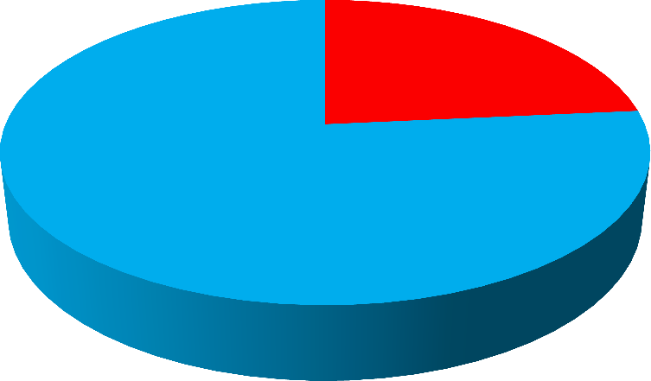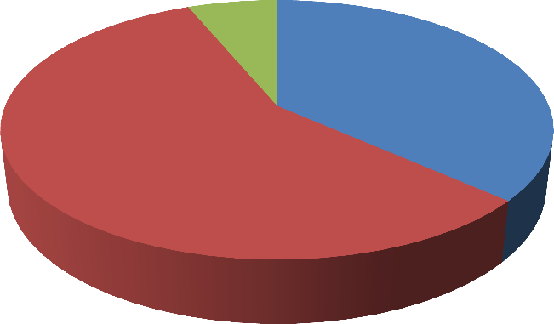
Цифровые компетенции педагога
0
4
13
высокий
средний низкий
компетенции современного
учителя
7
41
64
высокий
средний низкий

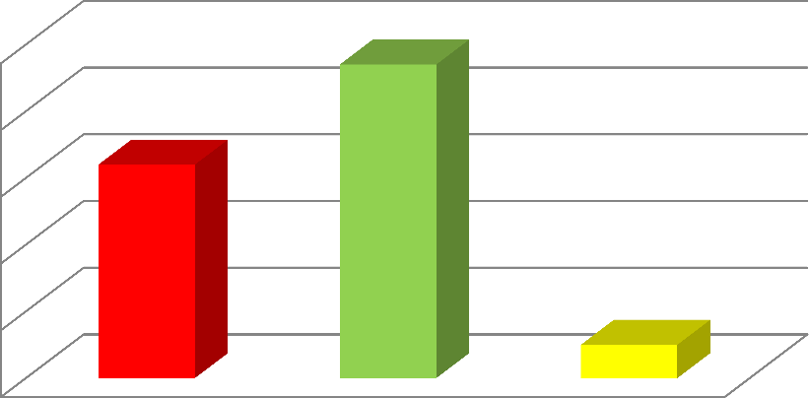
Работа с трудным поведением
47
50

40
32
30

20

10
5
0
высокий
средний
низкий

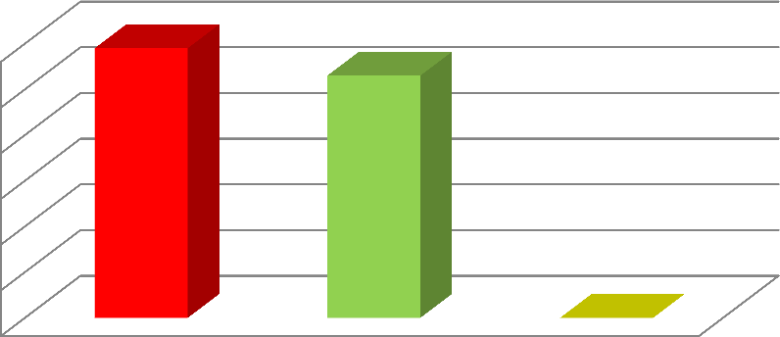
формирование функциональной
грамотности учеников
59
60
50
40
30
20
10
0
53
0
высокий
средний
низкий

Анализ результатов выполнения тестовых работ учителями методического объединения ««Музыка, ИЗО, технология, физическая культура».

критерий | Высокий уровень 100-70%  (чел) | Средний уровень 69-40%  (чел) | Низкий уровень 39-0% (чел)
Цифровые компетенции педагога | 1 чел | 8 чел | -

Компетенции успешного современного учителя
Анализ своих действий | 4 | 5 | -
Ориентация на результат | 7 | 1 | 1
Умение сотрудничать с коллегами | 5 | 4 | -
Умение формировать  развивающую среду для учеников | 8 | 1 | -
Индивидуальный подход к  каждому ученику | 1 | 8 | -
Умение создавать в классе  здоровую атмосферу | 5 | 3 | 1
Работа с трудным поведением
Реагирование на проявления  трудного поведения | 3 | 6 | -
Выстраивание стратегии работы с  трудным поведением | 6 | 3 | -
Анализ причин трудного  поведения | 2 | 4 | 3
Выявление трудного поведения | 4 | 4 | 1
Анализ своей работы с трудным  поведением | 9 | - | -
Формирование функциональной грамотности учеников
Способность сформировать у учеников читательскую  грамотность | 8 | 1 | -
Способность сформировать  у учеников естественнонаучную грамотность | 9 | - | -
Способность сформировать  у учеников креативное мышление | 7 | 2 | -
Способность сформировать у учеников математическую  грамотность | 6 | 3 | -
Способность сформировать у учеников финансовую  грамотность | 6 | 3 | -
Способность сформировать  у учеников глобальные компетенции | 8 | 1
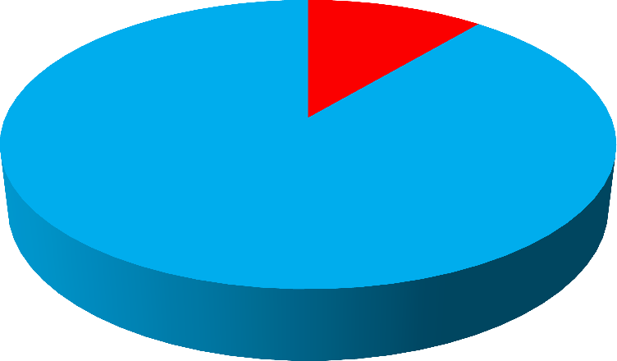
Цифровые компетенции педагога
0 1
высокий
8
средний
низкий

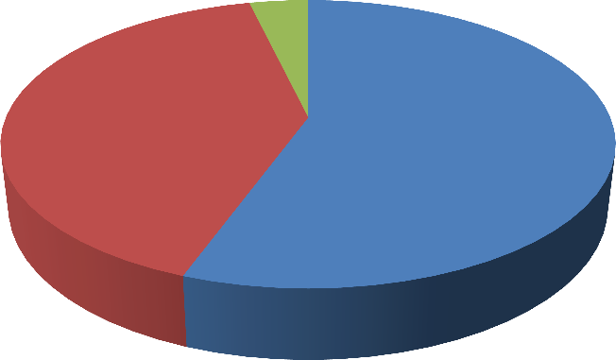
низкий
средний
высокий
0
5
30

20

10
32
50

40
47
Работа с трудным поведением
высокий
средний низкий
30
22
2
компетенции современного
учителя

формирование функциональной
грамотности учеников
59
60
50
40
30
20
10
0
53
0
высокий
средний
низкий

Анализ результатов выполнения тестовых работ учителями методического объединения «Естественно-научного цикла».

критерий | Высокий уровень 100-70%  (чел) | Средний уровень 69-40%  (чел) | Низкий уровень 39-0% (чел)
Цифровые компетенции педагога | 3 | 4 | 0
Компетенции успешного современного учителя
Анализ своих действий | 5 | 2 | 0
Ориентация на результат | 4 | 3 | 0
Умение сотрудничать с коллегами | 2 | 5 | 0
Умение формировать развивающую среду для учеников | 3 | 4 | 0
Индивидуальный подход к каждому ученику | 5 | 2 | 0
Умение создавать в классе  здоровую атмосферу | 5 | 2 | 0
Работа с трудным поведением
Реагирование на проявления трудного поведения | 3 | 4 | 0
Выстраивание стратегии работы с трудным поведением | 6 | 1 | 0
Анализ причин трудного поведения | 1 | 6 | 0
Выявление трудного поведения | 4 | 3 | 0
Анализ своей работы с трудным поведением | 5 | 1 | 1
Формирование функциональной грамотности учеников
Способность сформировать  у учеников читательскую грамотность | 5 | 2 | 0
Способность сформировать  у учеников естественнонаучную грамотность | 5 | 2 | 0
Способность сформировать  у учеников креативное мышление | 6 | 1 | 0
Способность сформировать  у учеников математическую грамотность | 6 | 1 | 0
Способность сформировать у учеников финансовую  грамотность | 6 | 1 | 0
Способность сформировать у учеников глобальные  компетенции | 3 | 4 | 0

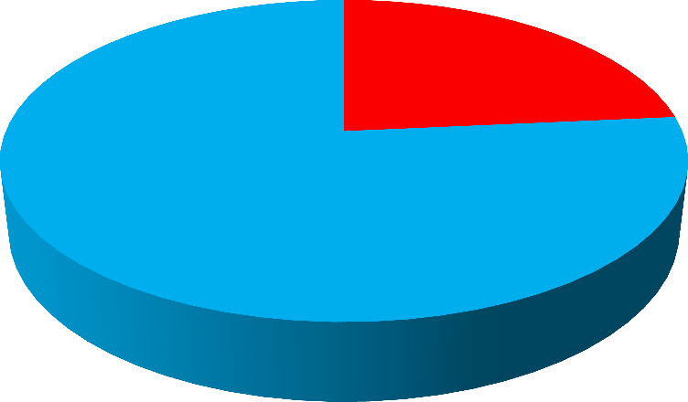
Цифровые компетенции педагога
0
4
13
высокий
средний низкий

компетенции современного
учителя
7
41
64
высокий
средний низкий

Работа с трудным поведением
47
50

40
32
30

20

10
5
0
высокий
средний
низкий

формирование функциональной
грамотности учеников
59
60
50
40
30
20
10
0
53
0
высокий
средний
низкий

Анализ результатов выполнения тестовых работ учителями методического объединения «Информатика, математика».

критерий | Высокий уровень 100-70%  (чел) | Средний уровень 69-40%  (чел) | Низкий уровень 39-0% (чел)
Цифровые компетенции педагога | 3 | 4 | -
Компетенции успешного современного учителя
Анализ своих действий | 5 | 2 | -
Ориентация на результат | 6 | 1 | -
Умение сотрудничать с коллегами | 2 | 5 | -
Умение формировать развивающую среду для учеников | 5 | 2 | -
Индивидуальный подход к каждому ученику | 1 | 6 | -
Умение создавать в классе  здоровую атмосферу | 5 | 2 | -
Работа с трудным поведением

Реагирование на проявления трудного поведения | 3 | 4 | -
Выстраивание стратегии работы с трудным поведением | 4 | 3 | -
Анализ причин трудного поведения | - | 7 | -
Выявление трудного поведения | 2 | 5 | -
Анализ своей работы с трудным поведением | 7 | - | -
Формирование функциональной грамотности учеников
Способность сформировать у учеников читательскую  грамотность | 6 | 1 | -
Способность сформировать  у учеников естественнонаучную грамотность | 6 | 1 | -
Способность сформировать  у учеников креативное мышление | 6 | 1 | -
Способность сформировать у учеников математическую  грамотность | 5 | 2 | -
Способность сформировать у учеников финансовую  грамотность | 5 | 2 | -
Способность сформировать у учеников глобальные  компетенции | 6 | 1 | -

Цифровые компетенции педагога
0
4
13
высокий
средний низкий

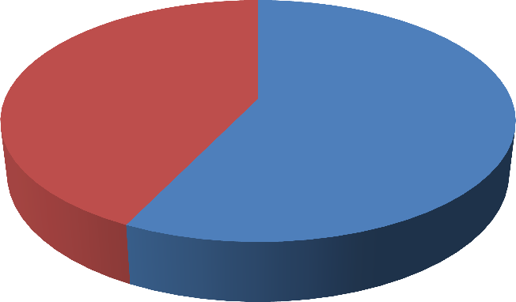
компетенции современного
учителя
0
18
24
высокий
средний низкий

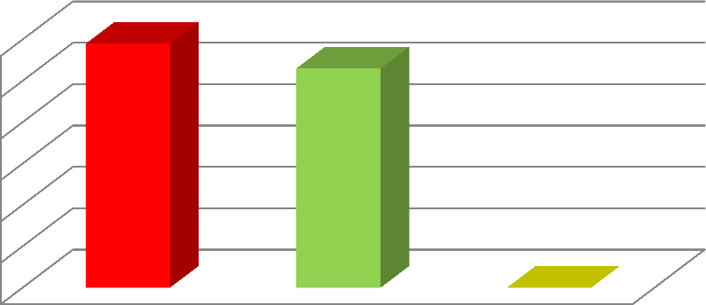
формирование функциональной
грамотности учеников
59
60
50
40
30
20
10
0
53
0
высокий
средний
низкий

Работа с трудным поведением
47
50

40
32
30

20

10
5
0
высокий
средний
низкий
Сводная таблица сформированности профессиональных компетентностей педагогов МКОУ «Михалёвская СОШ»

ФИО педагога | Цифровые компетенции педагога | Компетенции успешного современного учителя
 |  | Анализ Своих  Действий,  % | Ориентация на результат,% | Умение сотрудничать с коллегами,% | Умение  формировать развивающую среду для учеников,% | Индивидуаль ный подход к каждому ученику,% | Умение создавать в классе здоровую атмосферу%
Сергеева Н.А. | 65 | 67 | 58 | 42 | 67 | 50 | 73
Котелюк Ю.Е. | 87% | 83% | 75% | 75% | 93% | 58% | 87%
Казыева З.П | 43% | 83% | 83% | 42% | 80% | 50% | 33%
Панова Н.Н. | 75% | 83% | 75% | 67% | 100% | 67% | 73%
Панов А.В. | 68% | 83% | 100% | 100% | 87% | 58% | 73%
Ватехова Н.А. | 68% | 83% | 100% | 100% | 87% | 58% | 73%
Кузнецова О.В. | 58% | 89% | 75% | 67% | 80% | 42% | 60%
Дуров А.В. | 63% | 83% | 75% | 83% | 80% | 92% | 60%
Вершинина М.С. | 63% | 56 % | 67% | 83% | 80% | 67% | 53%
Наумова Ж.С. | 58% | 89% | 33% | 42% | 60% | 50% | 87%
Соколова В.А. | 57% | 78% | 75% | 58% | 80% | 67% | 87%
Плотникова А.А. | 78% | 100% | 75% | 67% | 87% | 75% | 93%
Киселева Л.Н. | 65% | 89% | 75% | 67% | 80% | 42% | 60%
Курочкина Е.Н. | 68% | 78% | 100% | 75% | 80% | 50% | 73%

ФИО  педагога | Работа с трудным поведением |  |  |  |  | Формирование функциональной грамотности учеников
 | Реагиро вание на проявле ния трудног о  поведен ия | Выстраив ание стратегии работы  с трудным поведение м | Анализ причин трудного поведения | Выявлен ие  трудног о  поведен ия | Анализ своей работы с трудным поведен ием | Читатель ская грам отно сти | Еестеств енно- научная грамотн ость | креатив ное  мышлен ие | Математич еская грамотност ь | Фин ансовая грам отно сть | глобальныекомпетенц ии
Сергеева Н.А. | 73 | 80 | 56 | 67 | 83 | 71 | 83 | 75 | 79 | 79 | 78
Котелюк Ю.Е. | 73 | 60 | 44 | 67 | 83 | 88 | 96 | 79 | 88 | 83 | 94
Казыева З.П | 53 | 73 | 56 | 78 | 83 | 71 | 79 | 79 | 67 | 88 | 83
Панова Н.Н. | 47 | 87 | 56 | 89 | 100 | 75 | 83 | 71 | 67 | 96 | 78
Панов А.В. | 87 | 67 | 67 | 67 | 83 | 50 | 83 | 83 | 75 | 67 | 72
Ватехова Н.А. | 67 | 60 | 44 | 56 | 83 | 71 | 67 | 54 | 75 | 63 | 78
Кузнецова О.В. | 67 | 73 | 44 | 44 | 100 | 71 | 83 | 79 | 96 | 71 | 67
Дуров А.В. | 80 | 73 | 44 | 44 | 50 | 42 | 63 | 71 | 75 | 67 | 44
Вершинина М.С. | 67 | 80 | 67 | 78 | 83 | 83 | 75 | 75 | 88 | 75 | 78
Наумова Ж.С. | 53 | 73 | 89 | 89 | 33 | 79 | 79 | 75 | 67 | 71 | 67
Соколова В.А. | 73 | 73 | 56 | 100 | 83 | 88 | 96 | 79 | 88 | 75 | 89
Плотникова А.А. | 60 | 67 | 44 | 67 | 83 | 53 | 63 | 50 | 75 | 79 | 50
Киселева Л.Н. | 80 | 73 | 67 | 89 | 83 | 79 | 79 | 79 | 83 | 88 | 78
Курочкина Е.Н. | 80 | 80 | 67 | 67 | 83 | 83 | 75 | 83 | 79 | 79 | 89
Выводы: Таким образом, выявлено: педагоги, работающие в школе, показали в основном высокий и средний уровень профессиональный компетенций. Владение каким-либо критерием компетентности на низком уровне, компенсируется другими критериями.

На основании проведенного исследования рекомендуется:
- Анализ результатов исследования обсудить на заседаниях ШМО. Составить педагогам, показавшим низкие результаты по итогам тестирования программу саморазвития. Срок выполнения рекомендации до 25.12.2022г.

- Педагогам изучить рекомендуемые методические материалы для развития, представленные в личных кабинетах с использованием цифрового сервиса https://education.yandex.ru/uchitel/intensiv3. Срок выполнения рекомендаций до 1.09.2022.
- Руководителям ШМО: запланировать и провести индивидуальные консультации для педагогов. Срок выполнения до 1.09.2022г.

Справка составлена заместителем директора Пановой Н.Н.

Директор школы: _____________________ Казыева З.П.

12.04.2022г

